1. 用户

用户以设备为判断标准，在移动统计中，每个独立设备认为是一个独立用户。Android系统根据IMEI号，IOS系统根据OpenUDID来标识一个独立用户，每部手机一个用户。

1. 新增用户

首次联网使用应用的用户。如果一个用户首次打开某APP，那这个用户定义为新增用户；卸载再安装的设备，不会被算作一次新增。新增用户包括日新增用户、周新增用户、月新增用户。

1. 活跃用户

打开应用的用户即为活跃用户，不考虑用户的使用情况。每天一台设备打开多次会被计为一个活跃用户。

1. 周（月）活跃用户

某个自然周（月）内启动过应用的用户，该周（月）内的多次启动只记一个活跃用户。

1. 月活跃率

月活跃用户与截止到该月累计的用户总和之间的比例。

1. 沉默用户

用户仅在安装当天（次日）启动一次，后续时间无再启动行为。该指标可以反映新增用户质量和用户与APP的匹配程度。

1. 本周回流用户

上周未启动过应用，本周启动了应用的用户。

1. 连续n周活跃用户

连续n周，每周至少启动一次。

1. 忠诚用户

连续活跃5周以上的用户

1. 连续活跃用户

连续2周及以上活跃的用户

1. 近期流失用户

连续n(2<= n <= 4)周没有启动应用的用户。（第n+1周没有启动过）

1. 留存用户

某段时间内的新增用户，经过一段时间后，仍然使用应用的被认作是留存用户；这部分用户占当时新增用户的比例即是留存率。

例如，5月份新增用户200，这200人在6月份启动过应用的有100人，7月份启动过应用的有80人，8月份启动过应用的有50人；则5月份新增用户一个月后的留存率是50%，二个月后的留存率是40%，三个月后的留存率是25%。

1. 用户新鲜度

每天启动应用的新老用户比例，即新增用户数占活跃用户数的比例。

1. 单次使用时长

每次启动使用的时间长度。

1. 日使用时长

累计一天内的使用时间长度。

1. 启动次数计算标准

IOS平台应用退到后台就算一次独立的启动；Android平台我们规定，两次启动之间的间隔小于30秒，被计算一次启动。用户在使用过程中，若因收发短信或接电话等退出应用30秒又再次返回应用中，那这两次行为应该是延续而非独立的，所以可以被算作一次使用行为，即一次启动。业内大多使用30秒这个标准，但用户还是可以自定义此时间间隔。

1. 版本分布

不同版本的周内各天新增用户数，活跃用户数和启动次数。利于判断APP各个版本之间的优劣和用户行为习惯。

## 埋点数据基本格式

* 公共字段：所有平台都需要包含的字段
* 业务字段：埋点上报的字段，有具体的业务类型

下面就是一个示例，表示业务字段的上传。

{

"ap":"xxxxx",//项目数据来源 app pc

"cm": { //公共字段

"mid": "", // (String) 设备唯一标识

"uid": "", // (String) 用户标识

"vc": "1", // (String) versionCode，程序版本号

"vn": "1.0", // (String) versionName，程序版本名

"l": "zh", // (String) 系统语言

"sr": "", // (String) 渠道号，应用从哪个渠道来的。

"os": "7.1.1", // (String) Android系统版本

"ar": "CN", // (String) 区域

"md": "BBB100-1", // (String) 手机型号

"ba": "blackberry", // (String) 手机品牌

"sv": "V2.2.1", // (String) sdkVersion

"g": "", // (String) gmail

"hw": "1620x1080", // (String) heightXwidth，屏幕宽高

"t": "1506047606608", // (String) 客户端日志产生时的时间

"nw": "WIFI", // (String) 网络模式

"ln": 0, // (double) lng经度

"la": 0 // (double) lat 纬度

},

"et": [ //事件

{

"ett": "1506047605364", //客户端事件产生时间

"en": "display", //事件名称

"kv": { //事件结果，以key-value形式自行定义

"goodsid": "236",

"action": "1",

"extend1": "1",

"place": "2",

"category": "75"

}

}

]

}

示例日志（服务器时间戳 | 日志）：

1540934156385|{

"ap": "gmall",

"cm": {

"uid": "1234",

"vc": "2",

"vn": "1.0",

"la": "EN",

"sr": "",

"os": "7.1.1",

"ar": "CN",

"md": "BBB100-1",

"ba": "blackberry",

"sv": "V2.2.1",

"g": "abc@gmail.com",

"hw": "1620x1080",

"t": "1506047606608",

"nw": "WIFI",

"ln": 0

},

"et": [

{

"ett": "1506047605364", //客户端事件产生时间

"en": "display", //事件名称

"kv": { //事件结果，以key-value形式自行定义

"goodsid": "236",

"action": "1",

"extend1": "1",

"place": "2",

"category": "75"

}

},{

"ett": "1552352626835",

"en": "active_background",

"kv": {

"active_source": "1"

}

}

]

}

}

下面是各个埋点日志格式。其中商品点击属于信息流的范畴

## 事件日志数据

### 商品列表页(loading)

事件名称：loading

|  |  |
| --- | --- |
| 标签 | 含义 |
| action | 动作：开始加载=1，加载成功=2，加载失败=3 |
| loading_time | **加载时长：计算下拉开始到接口返回数据的时间，（开始加载报0，加载成功或加载失败才上报时间）** |
| loading_way | 加载类型：1-读取缓存，2-从接口拉新数据 （加载成功才上报加载类型） |
| extend1 | **扩展字段 Extend1** |
| extend2 | 扩展字段 Extend2 |
| type | **加载类型：自动加载=1，用户下拽加载=2，底部加载=3（底部条触发点击底部提示条/点击返回顶部加载）** |
| type1 | 加载失败码：把加载失败状态码报回来（报空为加载成功，没有失败） |



### 商品点击(display)

事件标签：display

|  |  |  |
| --- | --- | --- |
| 标签 | | 含义 |
| action | 动作：曝光商品=1，点击商品=2， | |
| goodsid | 商品ID（服务端下发的ID） | |
| place | 顺序（第几条商品，第一条为0，第二条为1，如此类推） | |
| extend1 | 曝光类型：1 - 首次曝光 2-重复曝光 | |
| category | 分类ID（服务端定义的分类ID） | |



### 商品详情页(newsdetail)

事件标签：newsdetail

|  |  |  |
| --- | --- | --- |
| 标签 | | 含义 |
| entry | 页面入口来源：应用首页=1、push=2、详情页相关推荐=3 | |
| action | 动作：开始加载=1，加载成功=2（pv），加载失败=3, 退出页面=4 | |
| goodsid | 商品ID（服务端下发的ID） | |
| show_style | 商品样式：0、无图、1、一张大图、2、两张图、3、三张小图、4、一张小图、5、一张大图两张小图 | |
| news_staytime | 页面停留时长：从商品开始加载时开始计算，到用户关闭页面所用的时间。若中途用跳转到其它页面了，则暂停计时，待回到详情页时恢复计时。或中途划出的时间超过10分钟，则本次计时作废，不上报本次数据。如未加载成功退出，则报空。 | |
| loading_time | 加载时长：计算页面开始加载到接口返回数据的时间 （开始加载报0，加载成功或加载失败才上报时间） | |
| type1 | 加载失败码：把加载失败状态码报回来（报空为加载成功，没有失败） | |
| category | 分类ID（服务端定义的分类ID） | |



### 广告(ad)

事件名称：ad

|  |  |
| --- | --- |
| 标签 | 含义 |
| entry | 入口：商品列表页=1  应用首页=2 商品详情页=3 |
| action | 动作：请求广告=1 取缓存广告=2  广告位展示=3 广告展示=4 广告点击=5 |
| content | 状态：成功=1  失败=2 |
| detail | 失败码（没有则上报空） |
| source | 广告来源:admob=1 facebook=2  ADX（百度）=3 VK（俄罗斯）=4 |
| behavior | 用户行为： 主动获取广告=1   被动获取广告=2 |
| newstype | Type: 1- 图文 2-图集 3-段子 4-GIF 5-视频 6-调查 7-纯文 8-视频+图文  9-GIF+图文  0-其他 |
| show_style | 内容样式：无图(纯文字)=6 一张大图=1  三站小图+文=4 一张小图=2 一张大图两张小图+文=3 图集+文 = 5  一张大图+文=11   GIF大图+文=12  视频(大图)+文 = 13 来源于详情页相关推荐的商品，上报样式都为0（因为都是左文右图） |

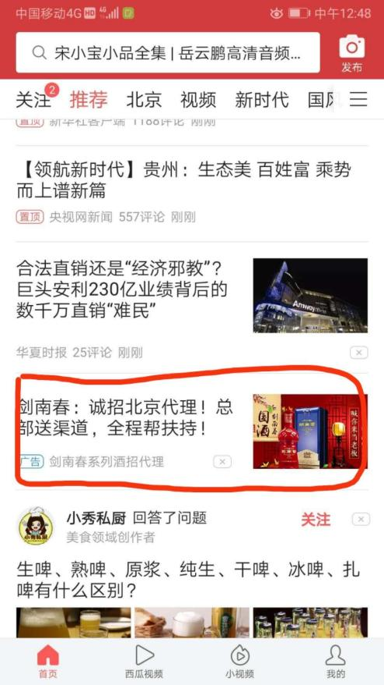

### 消息通知(notification)

事件标签：notification

|  |  |
| --- | --- |
| 标签 | 含义 |
| action | 动作：通知产生=1，通知弹出=2，通知点击=3，常驻通知展示（不重复上报，一天之内只报一次）=4 |
| type | 通知id：预警通知=1，天气预报（早=2，晚=3），常驻=4 |
| ap_time | 客户端弹出时间 |
| content | 备用字段 |

### 用户前台活跃(active_foreground)

事件标签: active_foreground

|  |  |
| --- | --- |
| 标签 | 含义 |
| push_id | 推送的消息的id，如果不是从推送消息打开，传空 |
| access | 1.push 2.icon 3.其他 |

### 用户后台活跃(active_background)

事件标签: active_background

|  |  |
| --- | --- |
| 标签 | 含义 |
| active_source | 1=upgrade,2=download(下载),3=plugin_upgrade |

### 评论（comment）

描述：评论表

|  |  |  |  |  |  |  |
| --- | --- | --- | --- | --- | --- | --- |
| **序号** | **字段名称** | **字段描述** | **字段类型** | **长度** | **允许空** | **缺省值** |
| 1 | comment_id | 评论表 | int | 10,0 |  |  |
| 2 | userid | 用户id | int | 10,0 | √ | 0 |
| 3 | p_comment_id | 父级评论id(为0则是一级评论,不为0则是回复) | int | 10,0 | √ |  |
| 4 | content | 评论内容 | string | 1000 | √ |  |
| 5 | addtime | 创建时间 | string |  | √ |  |
| 6 | other_id | 评论的相关id | int | 10,0 | √ |  |
| 7 | praise_count | 点赞数量 | int | 10,0 | √ | 0 |
| 8 | reply_count | 回复数量 | int | 10,0 | √ | 0 |

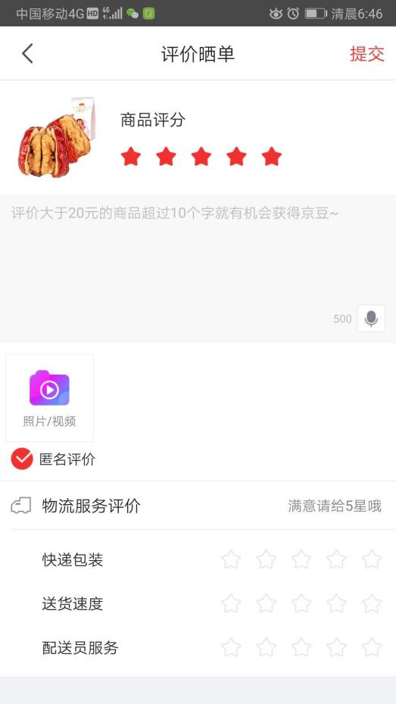

### 收藏（favorites）

描述：收藏

|  |  |  |  |  |  |  |
| --- | --- | --- | --- | --- | --- | --- |
| **序号** | **字段名称** | **字段描述** | **字段类型** | **长度** | **允许空** | **缺省值** |
| 1 | id | 主键 | int | 10,0 |  |  |
| 2 | course_id | 商品id | int | 10,0 | √ | 0 |
| 3 | userid | 用户ID | int | 10,0 | √ | 0 |
| 4 | add_time | 创建时间 | string |  | √ |  |

### 点赞（praise）

描述：所有的点赞表

|  |  |  |  |  |  |  |
| --- | --- | --- | --- | --- | --- | --- |
| **序号** | **字段名称** | **字段描述** | **字段类型** | **长度** | **允许空** | **缺省值** |
| 1 | id | 主键id | int | 10,0 |  |  |
| 2 | userid | 用户id | int | 10,0 | √ |  |
| 3 | target_id | 点赞的对象id | int | 10,0 | √ |  |
| 4 | type | 点赞类型 1问答点赞 2问答评论点赞 3 文章点赞数4 评论点赞 | int | 10,0 | √ |  |
| 5 | add_time | 添加时间 | string |  | √ |  |



### 错误日志

|  |  |
| --- | --- |
| errorBrief | 错误摘要 |
| errorDetail | 错误详情 |

## 启动日志数据

事件标签: start action=1可以算成前台活跃

|  |  |
| --- | --- |
| 标签 | 含义 |
| entry | 入口： push=1，widget=2，icon=3，notification=4, lockscreen_widget =5 |
| open_ad_type | 开屏广告类型: 开屏原生广告=1, 开屏插屏广告=2 |
| action | 状态：成功=1  失败=2 |
| loading_time | 加载时长：计算下拉开始到接口返回数据的时间，（开始加载报0，加载成功或加载失败才上报时间） |
| detail | 失败码（没有则上报空） |
| extend1 | 失败的message（没有则上报空） |
| en | 日志类型start |